Курсы живописи открылись в библиотеке №258 поселения Воскресенское
29.09.2017
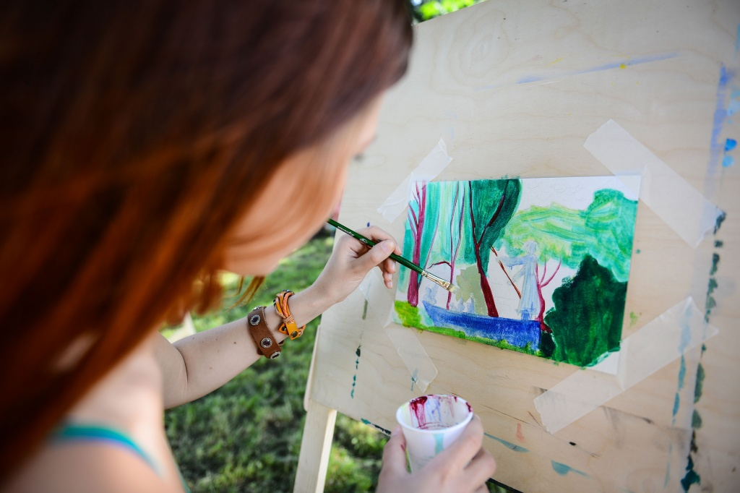
Курсы живописи открылись в библиотеке №258 поселения Воскресенское. Фото: архив

В библиотеке №258 поселения Воскресенское открылись курсы по основам живописи, рассчитанные на детей 10-13 лет. Об этом рассказали в культурном учреждении 28 сентября.

— Для записи на наши курсы рисования не требуется специальной подготовки. Скорее, наоборот, занятия направлены на то, чтобы раскрыть у ребенка творческий потенциал, дать попробовать поработать с различными материалами, — рассказали в библиотеке №258. — Детям покажут основы рисунка и живописи, продемонстрируют, как изображать людей и животных, работать с перспективой и какие результаты дает смешение красок.

Сотрудник учреждения добавил, что первые занятия по живописи стартуют уже в начале октября.

Адрес страницы: http://tinao.mos.ru/presscenter/news/detail/6890568.html
Префектура Троицкого и Новомосковского административных округов города Москвы

